知行书院文化课程讲义 2018/11/27

古文学习：

《龟兔竞走》

龟与兔竞走，兔行速，中道而眠，龟行迟，努力不息，及兔醒，则龟已先至矣。

_________________________________________________________________________。

《荷》

池中种荷，夏日开花，或红或白。荷梗gěng直立。荷叶形圆。茎横泥中，其名曰藕。藕有节，中有孔，断之有丝。

_______________________________________________________________________________________________________。

农业地理：

一年一熟

一年两熟

一年三熟

语感学习：

菊香书屋 _________________________

翠竹山房__________________________

彩云追月 ______________________

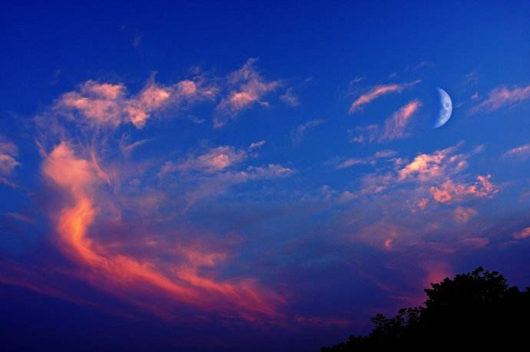

荷塘月色 ______________________

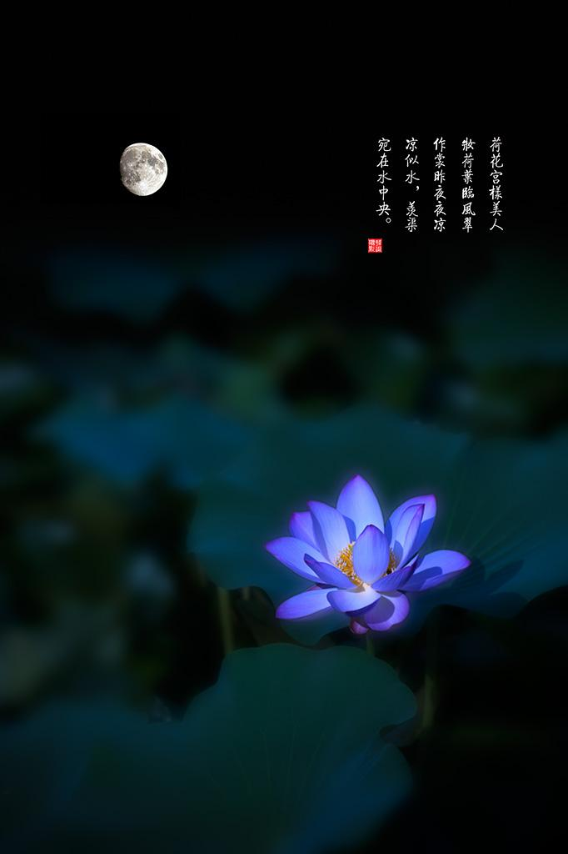

历史学习: 孔子 孟子 曹操 诸葛亮 王羲之 李白 杜甫 毛泽东 邓小平

俗语或成语点滴：

铁公鸡-----一毛不拔

鼠目寸光------见识浅

对牛弹琴

是骡子是马拉出来溜溜

笨鸟先飞

惊弓之鸟

古诗学习：

赠汪伦 唐 李白

李白乘舟将欲行，忽闻岸上踏歌声。

桃花潭水深千尺，不及汪伦送我情。

渭城曲 唐 王维

渭城朝雨浥轻尘，客舍青青柳色新。

劝君更尽一杯酒，西出阳关无故人。

黄鹤楼 唐 崔颢

昔人已乘黄鹤去，此地空余黄鹤楼。

黄鹤一去不复返，白云千载空悠悠。

晴川历历汉阳树，芳草萋萋鹦鹉洲。

日暮乡关何处是？烟波江上使人愁。

查字典学习